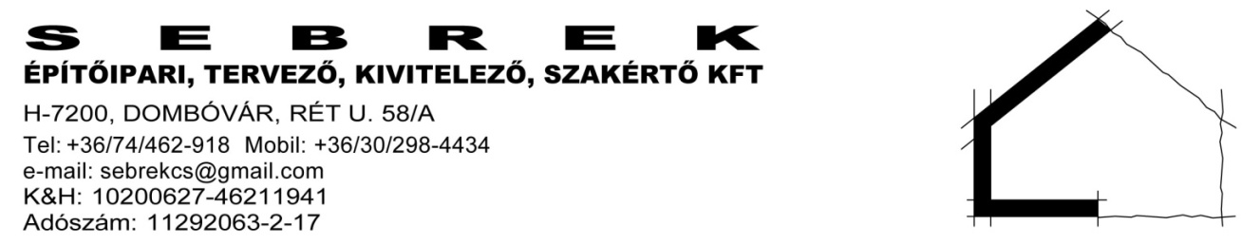

MŰSZAKI LEÍRÁS

FELSŐNYÉKI ROMA ÖNKORMÁNYZAT 7099 FELSŐNYÉK Kossuth u. 57.
( képviseli : SÁVOLY LAJOS elnök)
A FELSŐNYÉKI ÓVODA 7099 FELSŐNYÉK Templom u. 2. hrsz: 746
FELÚJÍTÁS , KORSZERŰSÍTÉS MUNKÁIRÓL

Előzmények:
A Felsőnyéki óvoda a két világháború között épült , többszöri bővítéssel érte el mai formáját. Az épület a falu közepén helyezkedik el, a templom mellett.
Műszaki állapota nem mindenben felel meg a mai előírásoknak, leginkább a tető leázása és a hőszigetelés hiánya okozza a legnagyobb gondot. Az óvoda felújítását pályázati forrás bevonásával kívánják megoldani.
Épület leírása:
Az épületben két csoportszoba illetőleg egy óvoda pedagógus szoba van, valamint egy öltöző és egy vizes blokk. Az épület keleti felében helyezkedik el a konyha ahol rendszeresen főznek, az óvoda és a konyha zárt folyosóval van össze kötve, melynek konyhai épületrész csatlakozásánál van a gáz kazánház.
Óvoda épület adatai:
Felújítás előtt:
01.Nevelői szoba: 15,04 m2
02.Csoportszoba: 48,49 m2
03. Csoportszoba : 40,73 m2
04.Öltöző 12,27 m2
05.Wc,mosdó:14,90 m2
07.Folyosó:36,10 m2
Óvoda felújítás előtt összesen: 167,53 m2
Felújítás után:
01.Nevelői szoba: 15,04 m2
02.Csoportszoba: 48,49 m2
03. Csoportszoba : 40,73 m2
04.Öltöző 12,27 m2
05.Wc,mosdó:9,60 m2
07.Folyosó:36,10 m2
22.AKM wc: 5,30 m2
Óvoda felújítás után összesen: 167,53 m2

Szerkezeti felújítás leírása:
Alapozás: nem kerül felújításra

Lábazat: marad a meglévő tégla lábazat
Szigetelés: új talajnedvesség elleni szigetelés 4 mm bitumen lemezzel készül a felbontandó padlóburkolatok alá
Falazat: szerkezeti fal marad a meglévő
Födém: A meglévő borított fafödém marad , felülről 26 cm szálas szigetelést kap. szigeteléssel.
Áthidalások: nem terveztük a tartófalak megbontását
Nyílásbefalazások: nem terveztünk
Tetőszerkezet: A meglévő torokgerendás tetőszerkezet marad, megerősítése itt főképp A fakötéseket egyedileg felül kell vizsgálni és ha szükséges meg kell erősíteni.
Tetőfedés: Az épületre a faluképet nem zavaró abba beilleszkedő hornyolt húzott kerámia cserépfedést kell készíteni. A padlástér átszellőztetésre kerül.
Homlokzat: dörzsölt vékony vakolat 2 mm, alatta 16 cm vtg. grafitos polisztirol hőszigetelés készül mechanikai rögzítéssel.
Lábazat: A meglévő lábazat megmarad, melyre 16 cm vtg. grafitos polisztirol szigetelés készül lábazati vakolattal.
Aljzatbeton: C 20/25 -16 betonból, rétegrend szerint
Nyílászárók: 5 kamrás műanyag nyílászárók k= 1,15 W/m2K
Kémény: a meglévő gázkémény marad
Födém hőszigetelés: 26 cm vtg. szálas hőszigetelés
Csatorna: Horganyzott lemez csatornával saját telken elvezetve.
Gépészet:
Víz: községi hálózatról
Villany: községi hálózatról
Szennyvíz:ú meglévő zárt rendszerbe
Válaszfalak: válaszfal téglából
Akadály mentesítés:
Az épületben jelenleg akadálymentes wc, mosdó nincs, ezt a korábbi mosdóból terveztük kialakítani. Az épület meglévő folyosójában levő lépcső helyett egy belső rámpát kell kialakítani.
Akadálymentes parkoló a zárható udvaron belül kerül elhelyezésre, fordulóval, térkő burkolattal, feliratozva.
A tervezett felújítás korszerűsítés nem építési engedély köteles.
Dombóvár 2016.04. 22.

Kiss Gábor  okl.építész  É 18-0230  tervező |  | Sebrek Csaba  okl.építész, okl.szerkezettervező ép.mérnök  É 17-0374,SZÉSZ 1-17-0374, SZÉSZ2-17-0374  felelős tervező

